PHƯỜNG GIANG BIÊN TỔ CHỨC BUỔI CHUNG KẾT GIẢI CHẠY BÁO Hanộimới VÀ NGÀY CHẠY OLYMPIC VÌ SỨC KHỎE TOÀN DÂN NĂM 2023

Ngày 26 – 03 phường Giang Biên đã tổ chức thành công giải chạy báo Hànộimới mở rộng lần thứ 48 vì hòa bình năm 2023 và ngày chạy Olympic vì sức khỏe toàn dân.
Sáng nay (26-3), tại Công viên Con Gà thuộc tổ dân phố số 18 phường Giang Biên đã diễn ra Lễ phát động Giải chạy báo Hànộimới mở rộng lần thứ 48 vì hòa bình năm 2023 và chạy Olympic toàn dân. Đây là sự kiện trọng điểm trong chuỗi hoạt động của Ngày chạy Olympic vì sức khỏe toàn dân trên địa bàn Thủ đô. Chương trình có sự tham gia của đông đảo học sinh, sinh viên, thanh, thiếu niên, người cao tuổi, cán bộ, công nhân, viên chức, lực lượng vũ trang, người lao động và nhân dân trên địa bàn phường. Nét mới của năm nay là buổi Lễ được tổ chức rất trang trọng. Mỏ đầu là các tiết mục nhảy dân vũ sôi động, khỏe khoắn do các em học sinh và giáo viên khối trường học biểu diễn, Tiếp đến là bài phát biểu Lễ khai mạc của đồng chí Vũ Phương Đông – Phó Bí thư Đảng ủy; Chủ tịch UBND phường Giang Biên. Sau cùng là lễ phát động ủng hộ quỹ nhân đạo.
Trường Tiểu học Giang Biên tham gia Giải chạy báo Hànộimới có 10 giáo viên, nhân viên tích cực; 20 CB,VC,NLĐ nhiệt tình tham gia hưởng ứng Ngày chạy Olympic toàn dân cùng với các đơn vị đóng tại địa bàn phường Giang Biên.
Cùng ngày còn có các hoạt động hữu ích do tổ chức Đoàn thanh niên phát động: Cắt tóc miễn phí, Đổi phế thải nhựa lấy cây xanh, ... Bên cạnh đó các hội thi: Dân vũ, các môn thể thao cũng được các đội chơi đến từ các tổ dân phố hưởng ứng nhiệt tình. Kết thúc các hoạt động là Lễ trao giải cho các vận động viên ở các phần thi đạt thành tích cao. Chia tay với chương trình ai nấy ra về đều trao nhau ánh mắt vui tươi phấn khởi. Chúc cho toàn dân luôn mạnh khỏe, đoàn kết, hạnh phúc trong cuộc sống và hăng say trong công việc.
Một số hình ảnh trong buổi Giải chạy báo Hànộimới và chạy Olympic toàn dân năm 2023
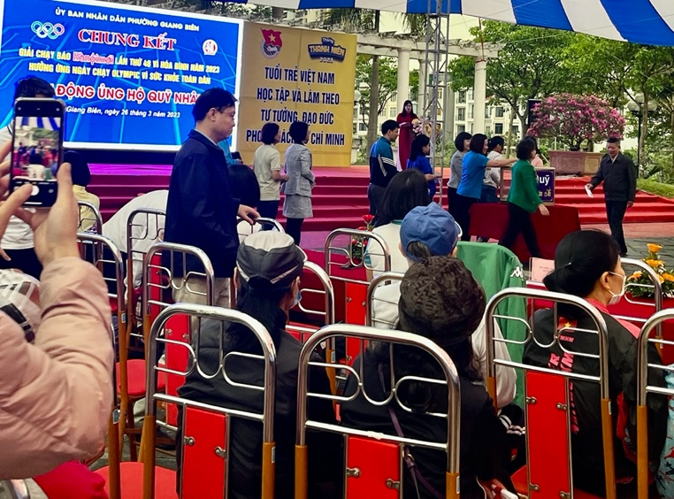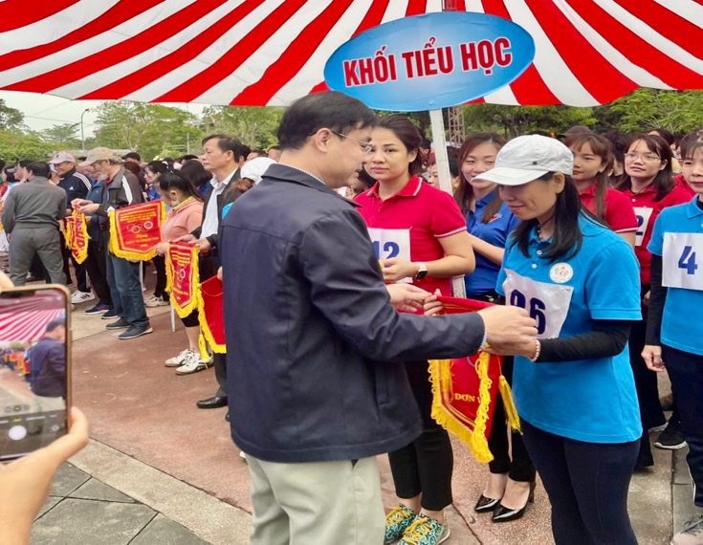
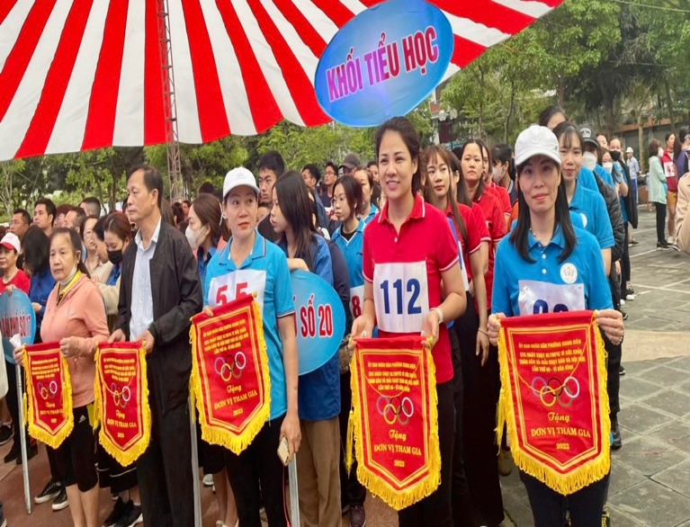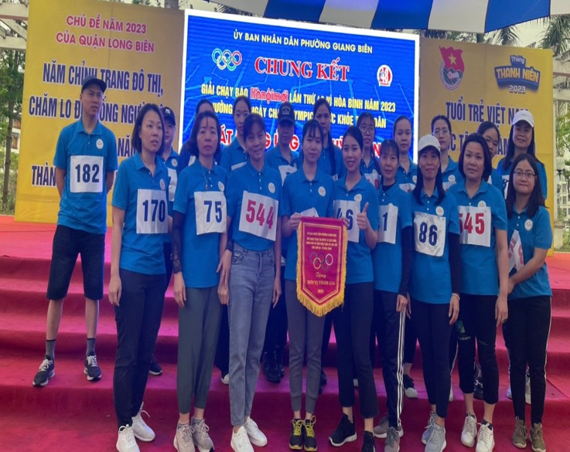
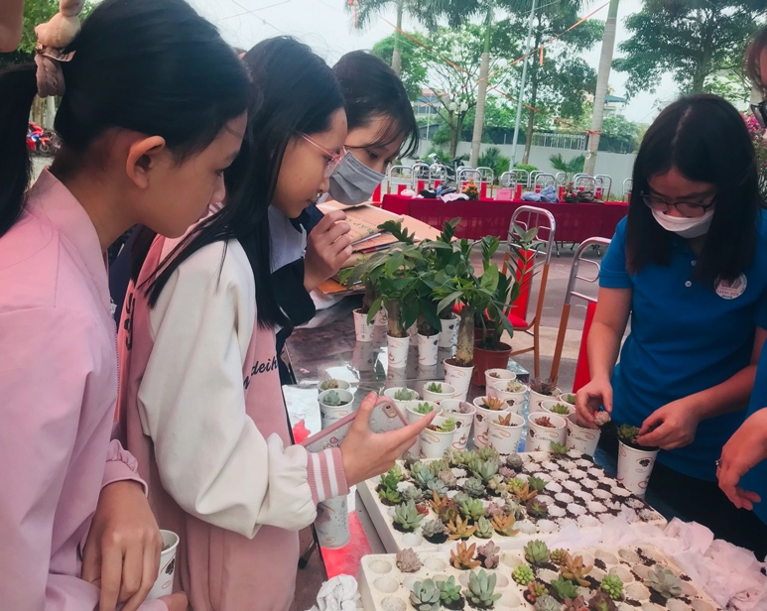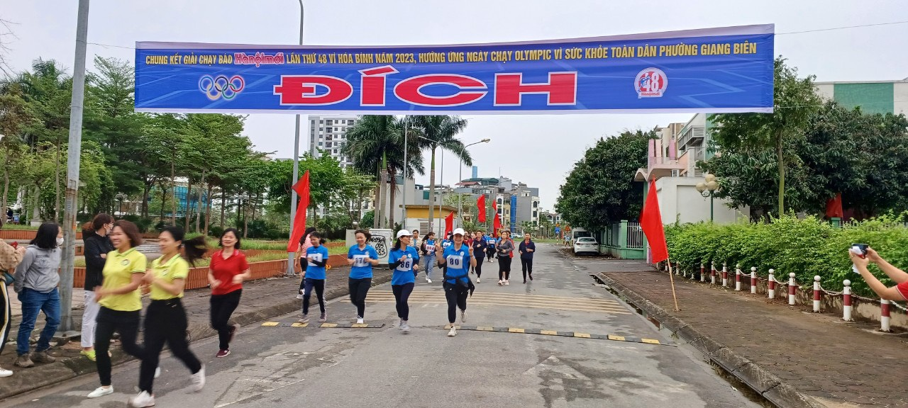

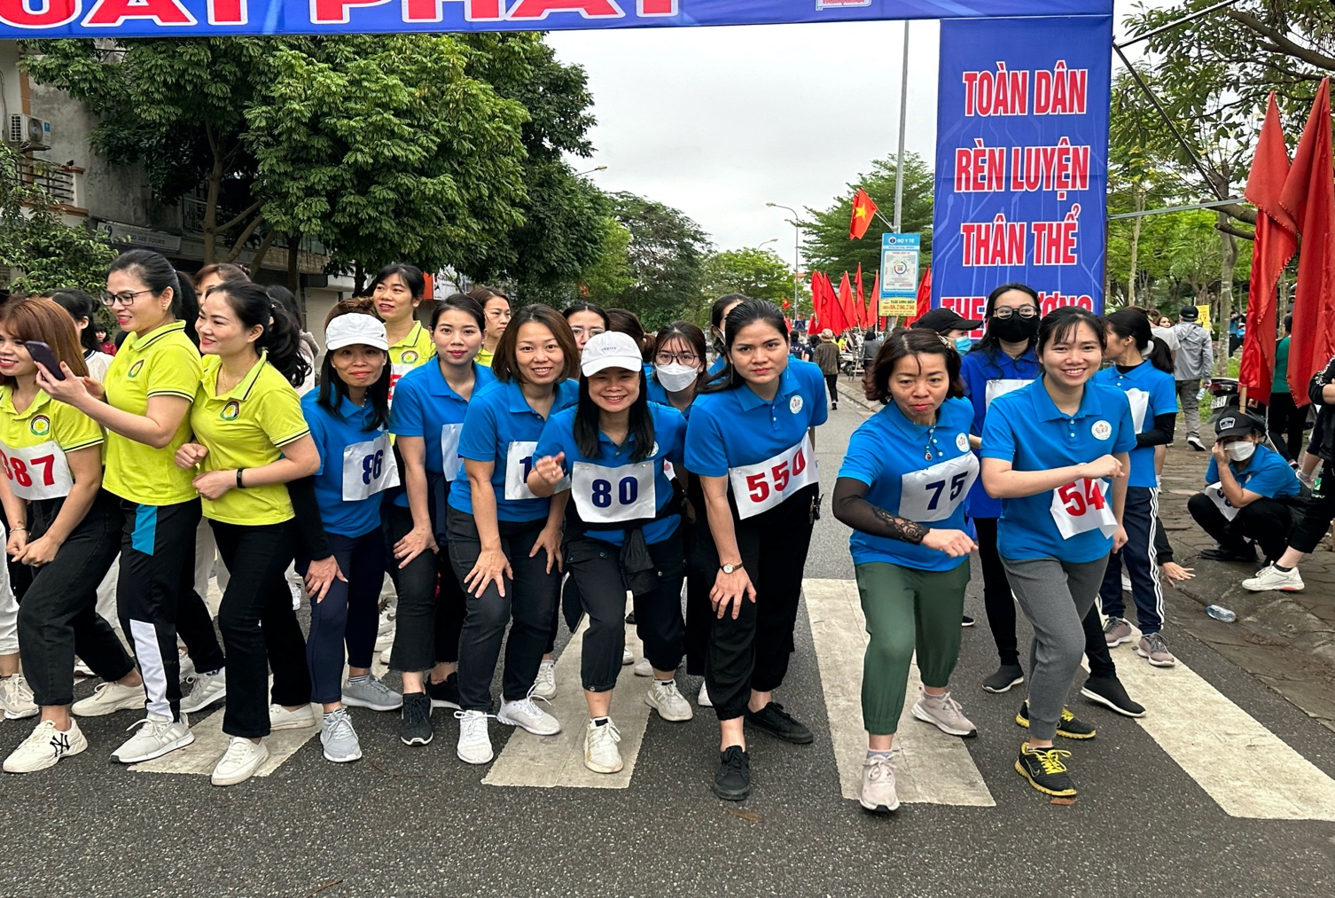
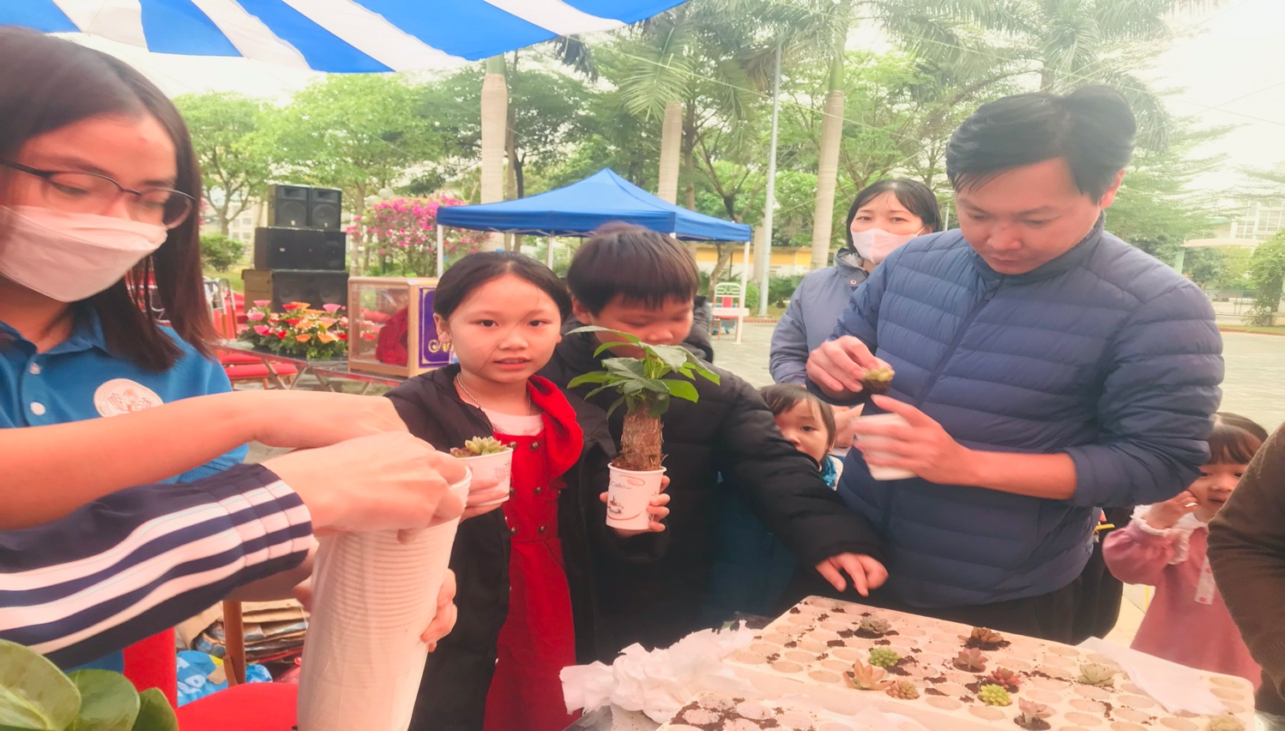
Tác giả: Nguyễn Thị Thu Hiền

